·

第1节

无人驾驶入门（一）

问题形成

如果有人朝你扔过来一个球，通常你会怎么办？

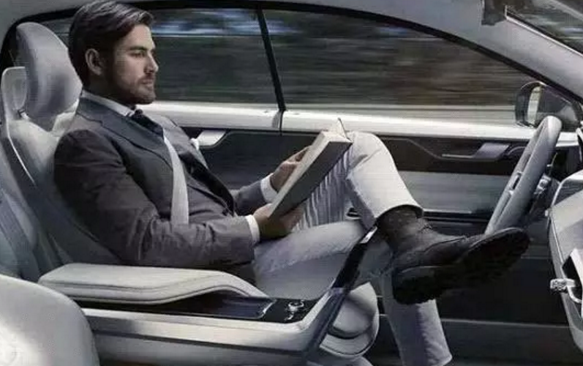

**你是否想过这样的场景：**

在网上下个单，无人驾驶物流小车就会将外卖、鲜花、网上超市订购的商品送到你的面前。不远的未来，某个角落里，这个构想也许正在实现。首先，我们来一起回顾一下无人驾驶的发展过程吧。

记录一下你感受到的无人驾驶发展过程吧：

知识梳理

**现在你对无人驾驶的发展有哪些新的补充呢？可以小组讨论。**

你们小组的讨论结果是：

科学解释

1.无人驾驶基本原理

无人驾驶——通过一个“控制器”控制车辆，这个控制器要通过传感器去观察路况和周围环境，通过自己的软件算法，也去控制油门、刹车、方向盘等操控设备，从而在遵守交通法规的前提下，到达目的地。

2.无人驾驶技术怎么实现？

车顶上的扫描器发射激光射线，然后激光碰到车辆周围的物体，又反射回来，这样就计算出了物体的距离。另一套在底部的系统测量出车辆在三个方向上的加速度、角速度等数据。结合GPS数据计算出车辆的位置。所有这些数据与车载摄像机捕捉的图像一起输入计算机，软件以极高的速度处理这些数据。系统做出迅速的判断。

总结与反思

1.你觉得这节课的难点是什么？

难点：

2.你觉得这节课哪些内容有趣？

趣味：

3.总结你在这堂课的收获并提出建议：

收获：

建议：